【服务助航】学院举办2022级研究生健康知识和心理健康专题讲座时间：2022-09-13
为切实保障2022级研究生的身心健康发展，9月6日下午，安全科学与应急管理学院举办2022级研究生健康知识和心理健康专题讲座，主讲人分别是校医院金科老师和心理健康教育中心王铭老师。专题讲座由辅导员周聪聪主持，2022级全体研究生参加了本次讲座。
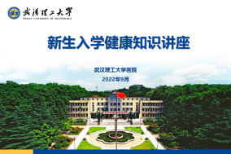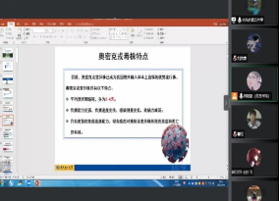
在健康知识讲座中，校医院金科老师首先介绍了五种常见的传染病，分别是新冠肺炎、乙肝、艾滋病、肺结核和流行性感冒，并细致地讲述了五种传染病的症状、危害以及预防措施，使全体研究生深刻地认识到了传染病的危害性以及严重性。此外，金科老师还解读了武汉市大学生医保政策和校医院的就诊与报销流程，并提醒全体研究生要注重身体健康，发生身体不适等状况时要第一时间就医。
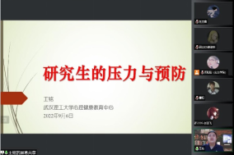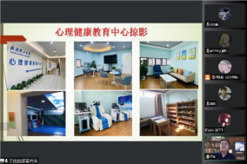
在心理健康讲座中，心理健康教育中心王铭老师以“研究生的压力与预防”为主题，从“压力的定义”“压力的表现”“研究生的主要压力源”“研究生压力的催化剂”和“压力预防和解决的方法”等几个方面展开，教育引导全体研究生在面对压力时要学会转移注意力，保持积极向上的良好心态。
本次健康知识和心理健康专题讲座不仅提高了研究生的健康知识水平，还增强了研究生的身心保健意识，真正让身心健康工作走进了研究生的内心，确保研究生的学习生涯能够平稳顺利。
通讯员：刘杰鑫 周聪聪 审核：王珺

